代理工具
- 推荐使用的代理工具有Shadowsocks、SSCap
- 将账号密码填入代理工具中，确保连接成功
- Chrome使用代理：
首先安装插件Proxy SwitchySharp，并配置如下图：
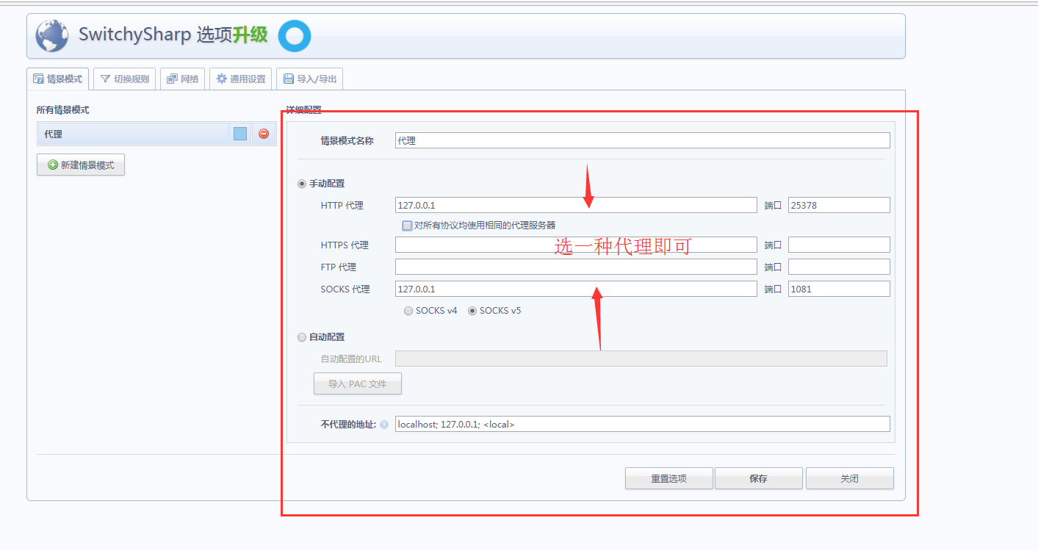
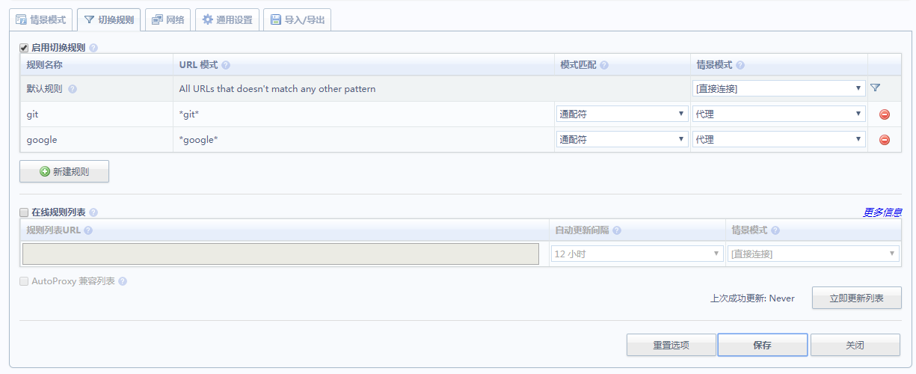

- bower工具使用代理
bower只能使用http代理，SSCap提供了http代理，如下图：
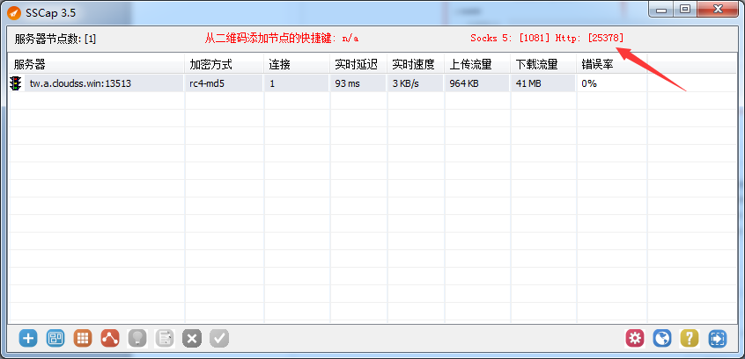

只需要在配置文件.bowerrc上配置如下内容即可实现代理下载：
{
"directory": "bower_components",
"registry": "http://bower.herokuapp.com",
"strict-ssl": false,
"proxy":"http://127.0.0.1:25378",
"https-proxy":"http://127.0.0.1:25378"
}

